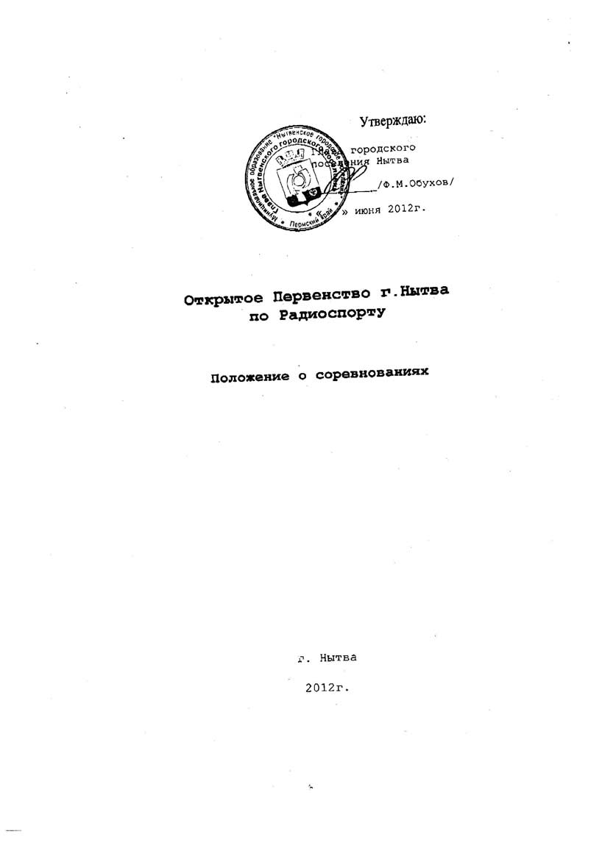 1. Классификация спортивного соревнования
Открытое Первенство г. Нытва по Радиоспорту, комплексные спортивные соревнования, личные с командным зачетом среди организаций и коллективов.

2. Место и сроки проведения спортивного соревнования
Открытое Первенство г.Нытва по Радиоспорту проводится в муниципальном учреждении «Лагерь Тимуровец» и прилегающей к нему территории.
Начало: 4 августа 2012 г. в 10:00
Завершение: 5 августа 2012 г. в 16:00

3. Организаторы спортивного соревнования
Спортивные соревнования организованы и проводятся администрацией городского поселения г.Нытва и Общественной организацией «Пермская краевая федерация радиоспорта» (ПКФРС), при поддержке Регионального отделения Общественно-государственной организации ДОСААФ России Пермского края и муниципального учреждения «Лагерь Тимуровец», совместно с муниципальным образовательным учреждением дополнительного образования детей «Дом детского творчества г.Нытва». Судейство спортивного соревнования осуществляет бригада судей по радиоспорту, назначенная Советом ПКФРС.

4. Требования к участникам соревнований и условия их допуска
В спортивных соревнованиях участвуют сборные команды организаций и коллективов Пермского края и спортсмены на личное первенство.

Состав команды:
Спортсмены 10 - 19 лет – 3 человека (в личном зачёте – Ж19, М19)
Представитель команды (тренер) – 1 человек

Одному из членов команды допускается исполнять функции представителя команды (играющий тренер).
Все участники соревнований при регистрации в мандатной комиссии должны предъявить справку от врача о допуске к соревнованиям, оригинал страхового полиса и заполненную анкету участника (приложение 1). Все участники, имеющие спортивные разряды (звания), должны предъявить спортивную квалификационную книжку.

5.Программа спортивного соревнования
4 августа
08.00 Выезд в район проведения соревнований.
11.00 Регистрация участников в мандатной комиссии, жеребьёвка.
12.00 Открытие соревнований. Развод команд по спортивным упражнениям. Порядок стартов определяется Старшим судьей соревнований.
12.30 Начало стартов по «Спортивной радиопеленгации». Описание спортивных упражнений в приложении 2.
15.00 Обед
16.00 Начало стартов по «Передаче радиограмм в сети»
18.30 Завершение стартов.
19.00 Ужин
5 августа

08.00 Завтрак.
08.30 Сбор участников, жеребьёвка, развод по спортивным упражнениям.
09.00 Начало стартов по «Радиосвязи на УКВ».
11.00 Начало стартов по «Спортивной радиопеленгации»
14.00 Завершение стартов.
14.30 Заседание Главной судейской коллегии и представителей команд.
15.00 Награждение победителей. Закрытие соревнований.
15.30 Обед.

6. Условия подведения итогов
6.1 Подведение итогов в личном зачёте
Подведение итогов соревнований в личном зачете осуществляется раздельно по группам участников М19, Ж19. При наличии достаточного количества участников одного возраста и пола, ГСК имеет право ввести дополнительные зачётные группы участников.
Определение занятых спортсменами мест в личном зачёте производится отдельно в каждом упражнении. В соответствии с занятыми спортсменами местами, им (и их командам) начисляются баллы (приложение 3).
Определение итоговых занятых спортсменами мест производится по сумме набранных баллов во всех упражнениях.

6.2 Подведение итогов в командном зачёте
Промежуточные итоги среди команд подводятся в каждом упражнении по сумме баллов двух лучших показанных результатов выполнения данного упражнения спортсменами, из числа заявленных за команду.
Определение итоговых занятых командами мест производится по сумме баллов набранных командой во всех упражнениях.

6.3 Отчётность
Итоговые протоколы соревнований на бумажном и электронном носителях представляются в Региональное отделение Общественно-государственной организации ДОСААФ России Пермского края в течение двух недель со дня проведения спортивного соревнования. А также публикуются на официальном сайте ПКФРС в сети интернет по адресу: www.perm-hams.ru

7. Награждение
Участники, занявшие 1-3 места в личном зачёте в своих группах, в каждом упражнении, награждаются дипломами.
Участники, занявшие 1-3 места в личном зачёте в своих группах, по сумме упражнений, награждаются дипломами.
Команды, занявшие 1-3 места в каждом упражнении в командном зачёте, награждаются дипломами.
Команды, занявшие 1-3 места по сумме упражнений в командном зачёте, награждаются дипломами.
Команда, занявшая 1 место по сумме упражнений, награждается Кубком г.Нытва.
Тренеры спортсменов, занявших 1 места в личном зачёте в своих группах по сумме упражнений, а также тренеры команд, занявших 1 – 3 места по сумме упражнений, награждаются дипломами.

8. Условия финансирования
- Финансирование организации и проведения спортивных соревнований осуществляется за счет средств администрации Нытвенского городского поселения, Пермской краевой федерации радиоспорта и Регионального отделения Общественно-государственной организации ДОСААФ России Пермского края.
- Транспорт для доставки участников и судей к месту проведения соревнований и местам стартов предоставляет Региональное отделение Общественно-государственной организации ДОСААФ России Пермского края.
- Дополнительное финансирование, связанное с организационными расходами по подготовке и проведению спортивных соревнований осуществляется за счёт внебюджетных средств.
- Расходы по командированию и участию (проезд, питание, проживание, стартовый взнос) в соревнованиях несут командирующие организации или лично участники соревнований.
5. Для долевого финансирования соревнований используются стартовые взносы, взимаемые с каждого участника. Размер стартового взноса устанавливается в размере 100 рублей. Члены ПКФРС и ДОСААФ России освобождаются от стартового взноса. Стартовые взносы расходуются на аренду помещений, лесных угодий, оборудования и приёмо-передающей радиоаппаратуры, получение разрешения на позывные и радиочастоты, на автотранспорт, призовой фонд, а также на другие расходы, связанные с организацией и проведением соревнований. Организаторы соревнований имеют право освобождать спортсменов от уплаты стартового взноса.
Стартовые взносы переводятся на расчетный счет ОО “Пермская краевая федерация радиоспорта”:
Р/с. 40703810500000000109 в ОАО АКБ "ЭКОПРОМБАНК"
К/с 30101810000000000707 БИК 045773707 ИНН 5902710689/КПП 590201001

9. Заявки на участие
Предварительные заявки (приложение 1) на участие в соревнованиях высылаются в электронном виде на адрес: pkfrs@bk.ru, тел./факс 8-342-200-98-78 до 2 августа 2012 года (включительно).
Заявки от клубов с указанием планируемого количества участников (для расчёта централизованного питания) высылаются до 1 августа.
Именные заявки на участие в спортивных соревнованиях, подписанные руководителем органа исполнительной власти муниципального образования или руководителем учебного заведения, врачом специализированного медицинского учреждения и иные необходимые документы, представляются в мандатную комиссию в одном экземпляре в день приезда. В заявке указывается: Ф.И.О, спортивный разряд (звание), дата рождения, возрастная категория, зачетная группа, спортивная организация, домашний адрес, контактный телефон, адрес электронной почты, допуск врача.
К заявке прилагаются следующие документы:
1.паспорт или документ его заменяющий;
2.зачетная квалификационная книжка с отметкой врачебно-физкультурной службы о пройденной диспансеризации и отметкой о подтверждении спортивной квалификации;
3.анкета участника (приложение 1);
4.договор о страховании (оригинал).

